КГУ «Куропаткинская средняя школа»

# «Дружба – это …»

# H:\дружба\IMG-20180303-WA0018.jpg

# 1 «Б» класс

Провела Жамышева З.Б.

2017-2018 учебный год

**«Дружба – это …»**

**Цель:**Воспитание добрых качеств, умения дружить и бережно относиться друг к другу.

**Задачи:**

дать понятие дружбы;

учить разделять радости и печали.

формировать нравственные качества: умения дружить ценить дружбу.

учить доброжелательности, стремлению понимать друг друга, учить разделять радости и печали.

Ход праздника

**Психологический настрой**

Все встанем в круг, повернемся лицом друг к другу. Произнесем слова и покажем движениями.

**- Здравствуй друг!** (за руки приветствие)

**- Как ты тут?** (стучат по плечу)

**- Где ты был?** (за уши взяли)

**- Я скучал!** (показ на себя)

**- Ты пришел!** (руки в стороны)

**- Стало хорошо!** (обнялись)

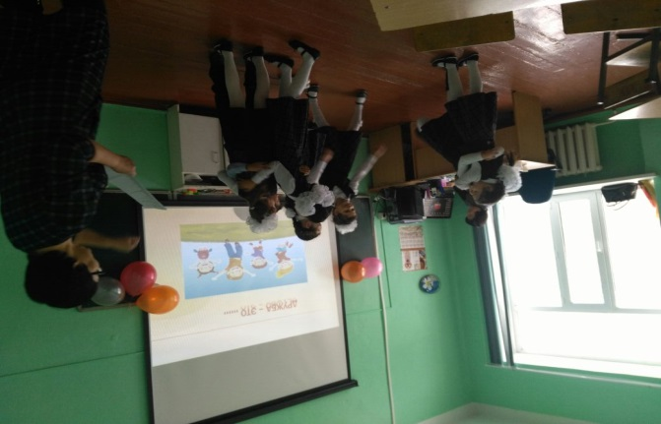

Сегодня мы будем говорить о дружбе, доброте и отзывчивости, о тех человеческих качествах, которые помогают людям обрести настоящих надежных друзей.

А что же такое настоящая дружба?

**- Что такое Дружба?**

**Спросила я у птицы.**

***- Это когда коршун***

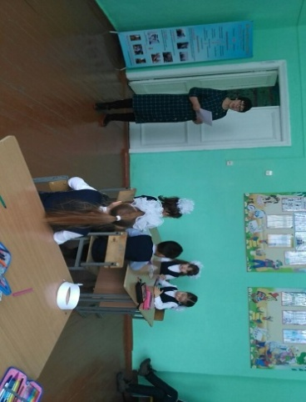***Летает вместе с синицей.***

**Спросила я у зверя:**

**- Что такое Дружба?**

***- Это когда зайцу***

***Лисицу бояться не нужно.***

**А после спросила у девочки:**

**- Дружба – что такое?**

***Это что- то огромное,***

***Радостное и большое!***

***Это когда ребята все сразу,***

***Все вместе играют,***

***Это когда мальчишки***

***Девчонок не задирают.***

**Дружить должны все на свете:**

**И звери, и птицы, и дети!**

Какое прекрасное слово **«дружба»!** Произносишь его и сразу вспоминаешь своего друга, с которым тебе интересно играть в снежки, читать новую книгу или посекретничать о своем.

А теперь, давайте приоткроем дверь, одного из класса и послушаем о некоторых случаях из школьной жизни .

***Сценка***

**Учитель:**Кто кого обидел первым?

**1-ый мальчик:** Он меня!

**2-ой мальчик:** Нет, он меня!

**Учитель:** Кто кого ударил первым?

**1-ый мальчик:** Он меня!

**2-ой мальчик:** Нет, он меня!

Учитель: Вы же раньше так дружили!

**1-ый мальчик:** Я дружил!

**2-ой мальчик:** И я дружил!

**Учитель:**Что же вы не поделили?

**1-ый мальчик:** Я забыл.

**2-ой мальчик:** И я забыл.

Если у людей одинаковые интересы, вкусы, или нравятся им одинаковые игры, занятия, если они добры и отзывчивы, то и дружба бывает настоящей, крепкой, верной, долгой.

***Поссорились*** А. Кузнецов

**Мы поссорились с подружкой**

**И уселись по углам.**

**Очень скучно друг без дружки!**

**Помириться нужно нам.**

**Я её не обижала-**

**Только мишку подержала,**

**Только с мишкой убежала**

**И сказала: «Не отдам!»**

**Я пойду и помирюсь,**

**Дам ей мишку. Извинюсь,**

**Дам ей мячик, дам трамвай.**

**И скажу: «Играть давай!»**

Если вы за что- либо обиделись на своего друга, постарайтесь поскорей забыть и простить ему обиду. Не злись! Будьте дружными!

**Сценка**

На стульчике сидит **Галина**. Грустит, подперев голову руками. Появляется **Алина**.

**Галина**: – *Привет! Как у тебя дела?*

– *Отстань! Не тронь! Иди своей дорогой!*

Хотела **Алина** уйти,

Обидеться и отойти,

Но посмотрела на Галину, подумала и снова вернулась.

И вдруг пожалела его  и молча протянула ей руку.

**Галина**: – *Прости Семен меня за грубость!*

**Алина**: – *Я не сержусь на тебя!*

**Дарья**

Не стой в стороне равнодушно,

Когда у кого-то беда.

Рвануться на выручку можно

В любую минуту, всегда.

**Галина**

И если кому-то поможет

Твоя доброта и дружба твоя,

Ты счастлив, что день не напрасно был прожит!

На свете живёшь ты не зря!

Будь весел, чтоб радостней стало

Тому, с кем подружишься ты,

Умению дружить, общаться с людьми, надо учиться с детства. Нельзя быть равнодушным к чужому горю, нужно всегда помнить, что человек живёт на земле один раз, поэтому нужно каждый день творить добро, но не так как в стихотворении, которое расскажет нам следующий ученик.

**Ученик: Азат**

ДРУЗЬЯ ЕЛЕНА СТЕКВАШОВА

Как начну конфеты есть,  
У меня дpузей не счесть.  
А закончились конфеты -

И дpузей в помине нету.  
За конфету каждый дpуг,  
Так и pвет ее из pук.  
Hу зачем мне дpужба эта?  
Я и сам люблю конфеты.

**Учитель:** Вам нужна такая дружба? Почему?

**Учитель:** Можно ли дружить за конфеты, или за какие - то вещи?

Как ты думаешьможно ли этих героев назвать настоящими друзьями?(Нет!).Почему?(Они дружат тогда, когда им выгодно).

Какое надёжное и ёмкое слово «дружба»! Дружить можно со всеми и с кем-то одним. Друг- это человек, на которого во всем можно положиться. Друг - это всегда серьезно. Но иногда и между друзьями случается ссора.Конечно, и в нашем классе бывают ссоры и жалобы, но я надеюсь, что их станет намного меньше.

Наш класс должен быть дружным, таким, как в стихотворении

**«Наш класс»**

**Галина**

Дружба крепкая у нас,

Ей гордиться весь наш класс.

Вместе учимся, играем,

Веселимся, отдыхаем.

**София**

Ну, а если у кого- то

Приключиться вдруг беда,

Огорчаться нет причины,

Мы поможем вам всегда.

**Медина**

Если радость у кого- то,

Вместе радуемся мы,

Потому, что в нашем классе

Все заботливы, дружны.

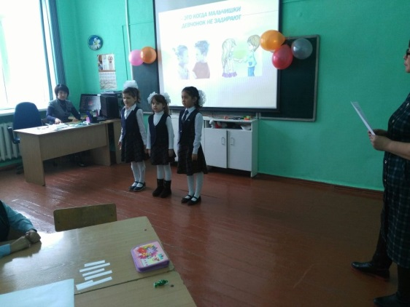

О дружбе сложено много пословиц. Давайте поиграем в игру ***“Угадай пословицу”.***

Я называю первую половину, а вы заканчиваете.

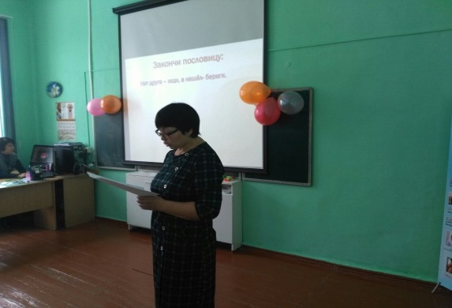

**– Нет друга –ищи,…( а нашел – береги.)**

**– Друг познается ( в беде.)**

**- Старый друг ( лучше новых двух)**

**-Человек без друзей, что дерево без корней**

**- Не имей сто рублей, …..(а имей сто друзей)**

**- Один за всех ( и все за одного.)**

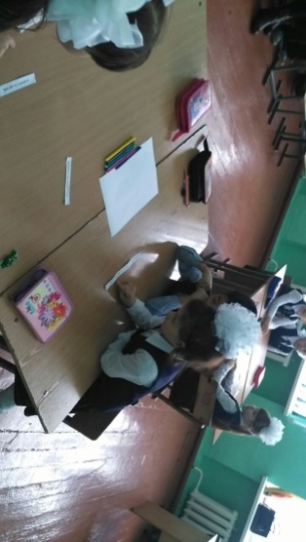**Сценка**

В одном классе дружили две девочки Катя и Маша. Очень дружили и всегда говорили друг другу только правду. Но вот однажды, Маша нечаянно сломала Катину куклу.

– Кто сломал мою куклу? – расплакалась Катя.

– Не знаю, – сказала Маша. – Наверное, это Вова.

– Зачем ты сломал мою куклу? – спросила Катя уВовы.

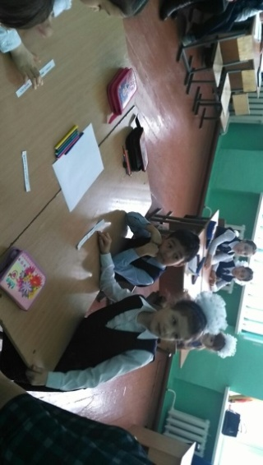– Я не ломал. Это сделала Маша, я видел.

– Не может быть! – воскликнула Катя. – Маша моя лучшая подруга, а друзья никогда не обманывают друг друга.

Подошла Катя к Маше и спросила – Зачем ты обманула меня Маша?

– Я испугалась, что ты перестанешь со мной дружить, если узнаешь, что это я сломала твою куклу.

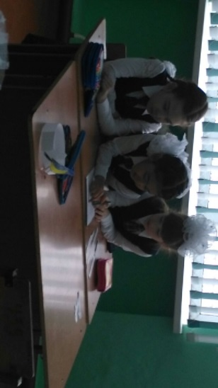– Не делай так больше Маша! – сказала Катя. – Друзья должны быть честными друг с другом!

Запомните, ребята, обман может разрушить дружбу. Поэтому друзья по отношению друг к другу всегда должны быть честными.

**Работа над понятием «настоящий друг» .**

- Ребята, вам нужно выяснить, каким должен быть друг. Предлагаю карточки со словами. Выберите те качества, которыми должен обладать друг.

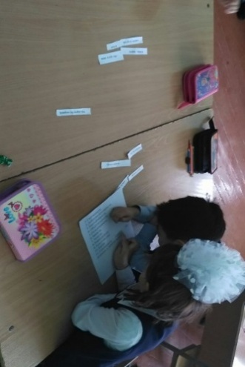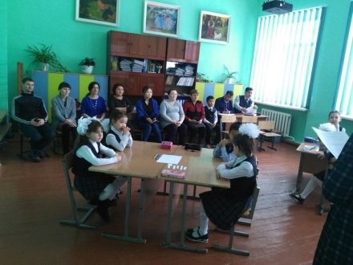(*Дети работают в группах.На карточках записаны слова: скромность, доброжелательность, настойчивость, общительность, отзывчивость, зависть, эгоизм, равнодушие, хвастовство, злоба, готовность прийти на помощь в любую минуту.)*

- Какие качества вы выбрали? Почему?

- Почему оставили карточки со словами «злоба», «хвастовство», «равнодушие», «эгоизм»?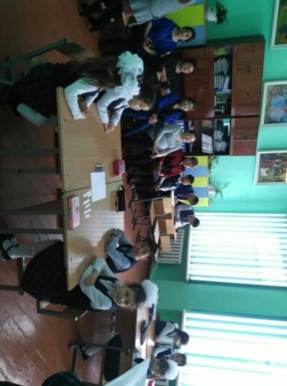

***Песня «Верный друг»***

Дружба крепкая не сломается,

Не расклеится от дождей и вьюг.

Друг в беде не бросит,

Лишнего не спросит,

Вот что значит настоящий, верный друг,

Мы поссоримся - и помиримся,

Не разлей водой - шутят все вокруг.

В полдень или в полночь

Друг придет на помощь,

Вот что значит настоящий, верный друг,

Друг всегда меня сможет выручить,

Если что-нибудь приключится вдруг,

Нужным быть кому-то

В трудную минуту

Вот что значит настоящий, верный друг.

**Игра “Салют”**

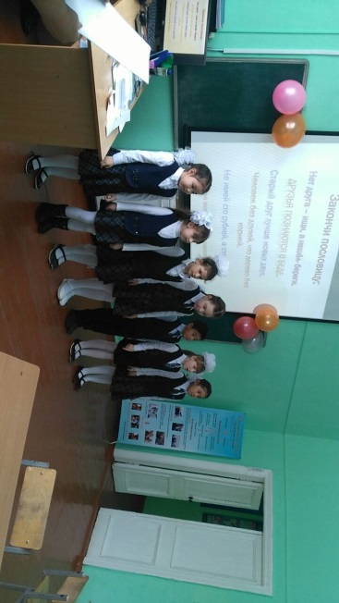 Давайте в заключение нашего праздника и в честь настоящей дружбы, которая есть в вашем классе проведём праздничный салют. На слово «зеленый» — хлопаю все первоклассники. На слово «Жёлтый» — хлопают гости и родители. И на слово «Красный» — хлопаем все дружно. Итак:    
**«Зелёный»** — хлопают дети.  
 **«Жёлтый»** — хлопают родители и гости.  
**«Красный»** — хлопают все вместе.